TW – EXAMEN TEORÍA ( 20 de junio de 2017 )

Ejercicio1 – Protocolo HTTP

El protocolo HTTP es “stateless”. Explica qué quiere decir y qué implicaciones tiene en el desarrollo de aplicaciones web. Indica brevemente las técnicas que se usan para resolver problemas que plantean este tipo de protocolos.

Stateless significa sin “memoria” de lo que ocurrió con anterioridad. Por tanto no puede retener en memoria la identidad de cada cliente. Por tanto el servidor trata cada request como una nueva request y quizás pida autenticación por cada request.

Implicaciones en el desarrollo de aplicaciones web:

Ventaja: el diseño sin estado simplifica el diseño del servidor porque no hay necesidad de asignar dinámicamente almacenamiento para tratar las conversaciones en curso.

Desventaja: que el servidor no puede recordar al cliente y responder de una manera interactiva, ya que necesita recordar al cliente y sus actividades.

Técnicas que se usan:

Cookies: el servidor almacena cookies en el cliente, y el cliente se las devuelve en cada nueva petición de manera automática.

Interfaz javax.servlet.http.httpSession: la cual ayuda a hacer session tracking de las client requests.

Reescribiendo la URL

Ejercicio 2 – Especificidad en CSS

Explica qué es la especificidad de las reglas en CSS y cómo se calcula. Pon un ejemplo que lo ilustre.

La especificidad de reglas en CSS define como de específica o genérica es una regla. Es como un tipo de “atributo” que se utiliza cuando en un documento CSS hay varias reglas aplicables a un mismo elemento (posiblemente contradictorias) elegir cual aplicar.

CSS ordena las reglas en base a su especificidad.
A cada regla le asigna un “peso” para determinar su orden.
Se aplica la regla con más peso.

Para calcular el peso:

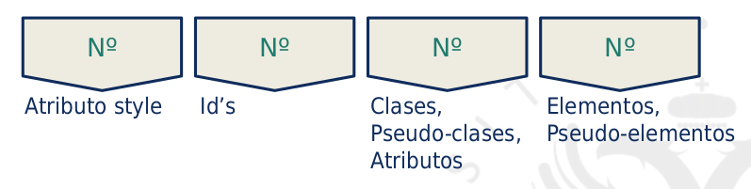

Ej:

Regla 1: ul#imagen-vertical li 0 – 1 – 0 – 2 ← regla con más peso (Aplicar)
Regla 2: .contenido 0 – 0 – 1 – 0

Ejercicio 3 – Conexión con Bases de Datos desde PHP

Explica en qué consiste la inyección de código SQL. Pon un ejemplo e indica alguna técnica para resolver el problema de la inyección.

La inyección de código SQL es una técnica donde un atacante crea o altera comandos SQL existentes para exponer datos ocultos, sobreescribir los valiosos, o peor aún, ejecutar comandos peligrosos a nivel de sistema en el equipo que hospeda la base de datos.

También se puede dar de manera no intencionada, pero que de alguna manera invalidan las consultas a la base de datos.

Ejemplo de inyección:

Inclusión de datos de formularios que invalidan la consulta SQL.

Ej: SELECT id,name FROM city WHERE name=’A ‘ Coruña’ AND countrycode=’ESP’

Soluciones:

En MYSQL podemos solucionarlo con la función myqsli_real_escape_string mediante la cual hacemos escapado de cadenas que usen ‘, “, \ , \n , \r , Ctrl-Z , byte nulo.

Ejercicio 4 – Eventos en JavaScript

